МБДОУ №5 «Степнячок»

Экологический проект «Цветник»
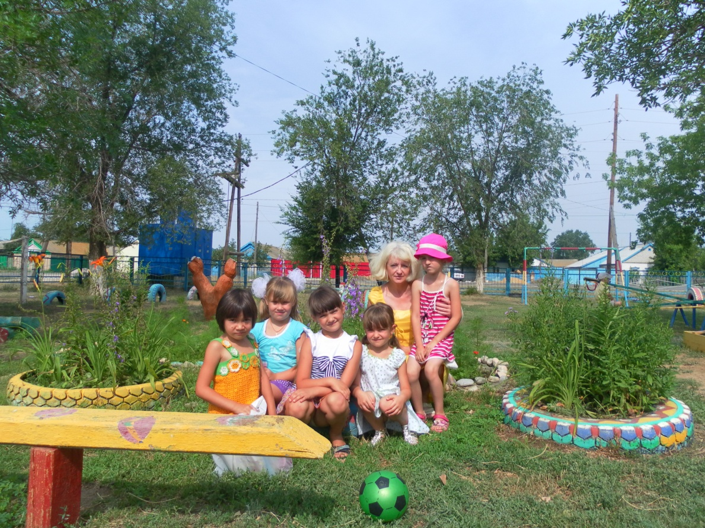

Воспитатель Хакимова Н.Н.
п. Акбулак
2012г.

Экологический проект «Цветник».

Вид проекта: краткосрочный.
Цель проекта:
1.Создание благоприятных условий на участке детского сада для
экологического воспитания детей, сохранения их здоровья.
Задачи проекта:
1.Развивать у детей дошкольного возраста экологические представления о
растениях в природе, условиях их роста, связях со средой обитания и
сезонами.
2. Выработать навыки экологически грамотного и безопасного поведения в
быту.
3.Установить контакты и взаимоотношение между педагогами и
родителями.
4. Формировать эстетическое восприятие окружающего мира, экологически грамотное поведение в природе.
Участники проекта:
Дети подготовительной группы, родители, воспитатели.
Ожидаемые результаты:
- Осознанное правильное отношение детей к растениям.
- Сформировать знания о растениях цветника.

Способы оценки:
Наблюдения, беседы, анализ продуктов творчества детей.

Материалы и оборудование:
- Справочная и художественная литература.
- Наглядный, календарь наблюдений, иллюстрированный материал (открытки, фотографии.).
- Таблички- указатели с названием растений.
- Контейнеры для хранения семян цветов.
- Папки для гербариев.
- Оборудование для труда (лейки, ведра, грабли).

Этапы проекта:
Проект - включает три основных этапа:

1 этап.
На территории детского сада участка группы разбили клумбу – цветник. Изготовили таблички с названием цветов.
2 этап.
Дети проводят опыты, эксперименты. Устанавливают связи: растении я- земля, растения- вода, растения- человек.
3 этап.
Результаты экспериментов фиксируются в календаре - наблюдения.
Совместно с родителями делается гербарий, фотоматериалы, рисунки, рассказы о растениях, выращенных на огороде.
В группе для проведения опытов создан уголок, где проводятся опыты с песком, водой, глиной, почвой, воздухом.

План реализации проекта.
№п/п | Мероприятия | Ответственный | Сроки
Подготовительный этап (апрель- май 2012г.).
1.1. | Сбор литературы о цветах: стихи, загадки, рассказы, сказки. | Воспитатели группы, родители. | Апрель- май.
2 | Приобретение необходимого оборудования. | Родительский комитет. | Май- июнь.
Деятельный этап (июнь 2012- март 2013г.).
2.1. | Разбивка цветника. | Воспитатели группы. | Май.
2. | Посадка семян и рассады. | Воспитатели, дети группы. | Май.
3. | Изготовление табличек- указателей с названием растений. | Воспитатели , родители группы. | Июнь.
4. | Опытно- экспериментальная деятельность: «Строение растений», «условия необходимые для жизни растений», «размножение, рост, развитие растений». | Воспитатели группы. | Июнь- октябрь.
5. | Ведение дневника наблюдений. | Воспитатели группы. | В течение всего проекта.
6. | Чтение и обсуждение сказок, рассказов о растениях. | Воспитатели, дети, родители группы. | В течении всего проекта.
7. | Оформление гербария. | Воспитатели группы, родители. | Октябрь- декабрь.
8. | Проведение дидактических игр «Узнай по запаху», «Что лечит это растение?», «От какого растения часть?» и мн. др. | Воспитатели группы. | В течение всего проекта.
9. | Выпуск плаката в защиту растений. | Воспитатели, родители, дети группы. | Март.
10. | Разучивание с детьми стихов, песен о цветах. | Воспитатели группы, муз. рук. | В течение всего проекта.
Заключительный этап (апрель).
- 1. | Оформление альбома детских работ - «Вот, какой Цветочек!». | Воспитатели группы. | Апрель.
2. | Вечер творческих идей «Мой цветочек». | Воспитатели, дети группы. | Апрель.
4. | Подведение итогов реализации проекта. |  | Апрель.

Критерии отслеживания результативности:
- Сформирование представления у детей о цветущих растениях (цветах), их значимости в жизни человека.
- Умение обобщать собственный опыт исследовательской работы творческой деятельности.
- Бережное отношение детей к природе.

Список литературы:

- Соломенникова О.А. «Ээкологическое воспитание в детском саду. Программа и методические рекомендации». М. Мозаика- Синтез, 2009 г.
- Люцис К. «Растительный мир». М. ВАКО, 2007г.
- Горькова Л.Г., Обухова Л. А. «Сценарии занятий по комплексному развитию дошкольников». М. ВАКО, 2009г.
- Рыжова Н. А. «Не просто сказки… Экологические рассказы, стихи, праздники.». М. Линка- Пресс, 2009 г.
- Шпотова Т.В., Кочеткова Е.П. «Цвет природы: пособие для воспитателей и родителей по формированию основ экологической культуры у детей старшего возраста». М. Просвещение,2010 г.
- ЕлкинаН.В., Мариничева О.В. «Учим детей - наблюдать и рассказывать популярное пособие для родителей и педагогов». Ярославль «Академия развития», 2009г.
- Дрязгунова В.А. «Дидактические игры для ознакомления дошкольников с растениями». Пособие для воспитателя детского сада М. Просвещение, 2010 г.
- Бондаренко А.К. «Словесные игры в детском саду» М. просвещение, 2009 г.
- Хабарова Т.В., Шафигуллина Н.В. «Планирование занятий по экологии и педагогическая диагностика экологической воспитанности дошкольников», Санкт- Петербург, Детсво - ПРЕСС, 2011г.

